Ananas vom Grill mit Zimt und Zucker
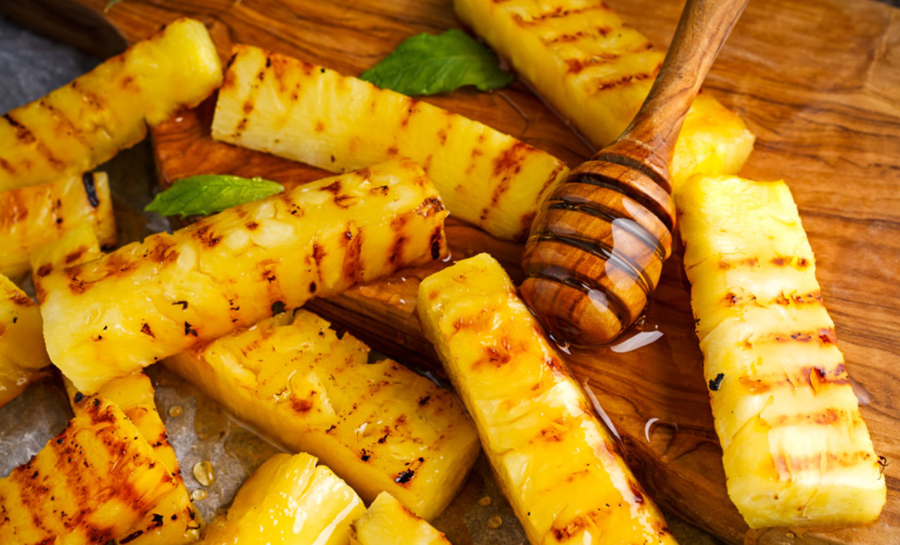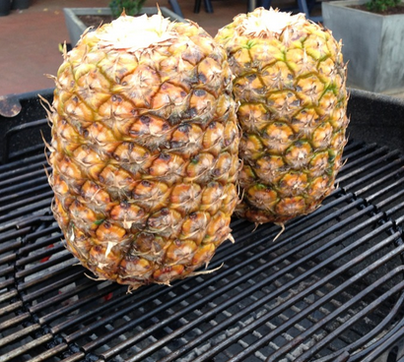

Zutaten für 4 Personen:

1 Ananas
100g Zucker, alternativ Honig
1 Esslöffel Zimt

Zubereitung:

Von der Ananas das Grün abdrehen und die Frucht mit Schale von allen Seiten auf den Grill legen.
Die Schale muss schwarz werden. Sobald der Fruchtsaft durch die Hitze durch die Schale läuft, die Frucht vom Grill nehmen und die Schale abschneiden.
Das Filet kann jetzt in Streifen geschnitten werden und mit einen Holzspieß als Griff versehen
Werden.
Entweder wird Honig oder der Zucker mit Zimt vermischt und die Filetstücken damit bestreut beziehungsweise bepinselt.

Fertig ist ein leckeres Dessert.

